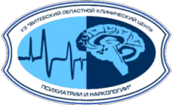

МИНСИТЕСТВО ЗДРАВООХРАНЕНИЯ РЕСПУБЛИКИ БЕЛАРУСЬ

УЧРЕЖДЕНИЕ ЗДРАВООХРАНЕНИЯ

«Витебский областной клинический центр психиатрии и наркологии»



Родители, будьте бдительны!

Что нужно знать родителю

о наркотиках!

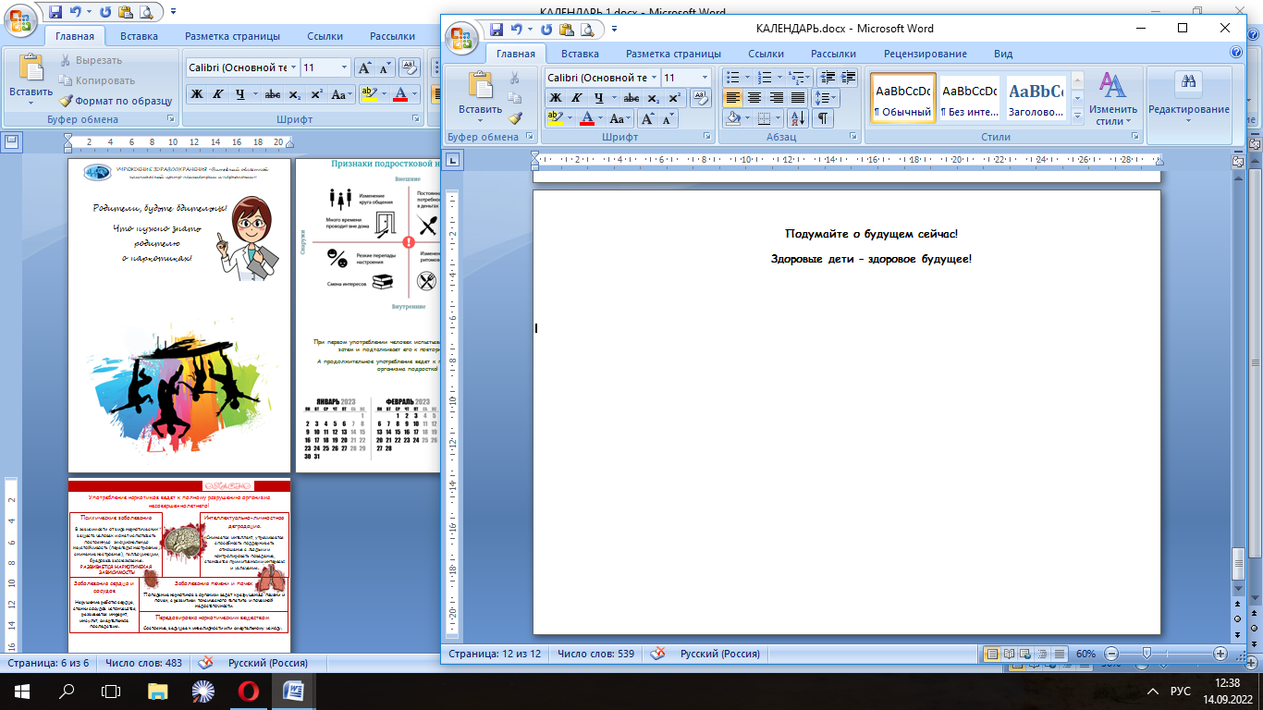

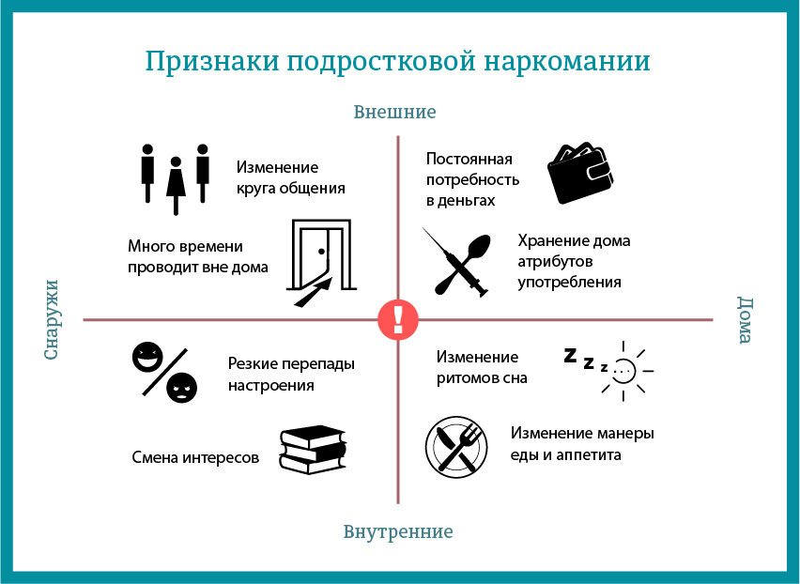

**При первом употреблении человек испытывает эйфорию, которая затем и подталкивает его к повторному приему.**

**А продолжительное употребление ведет к полному разрушению организма подростка!**

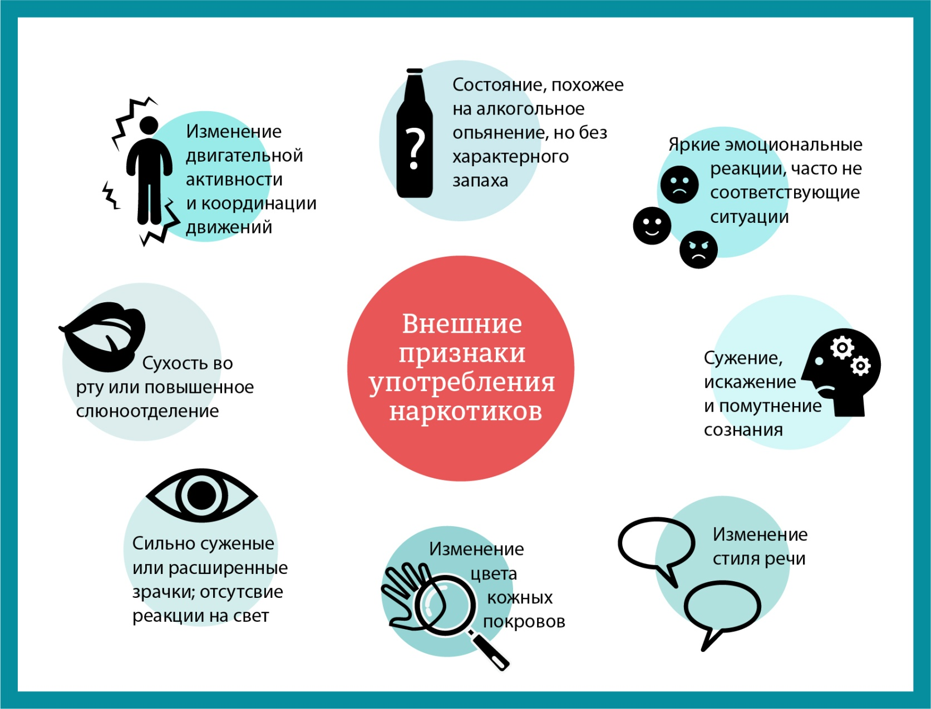объеди.jpg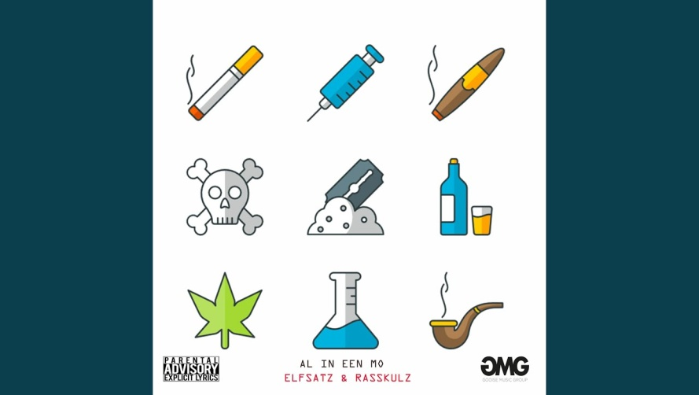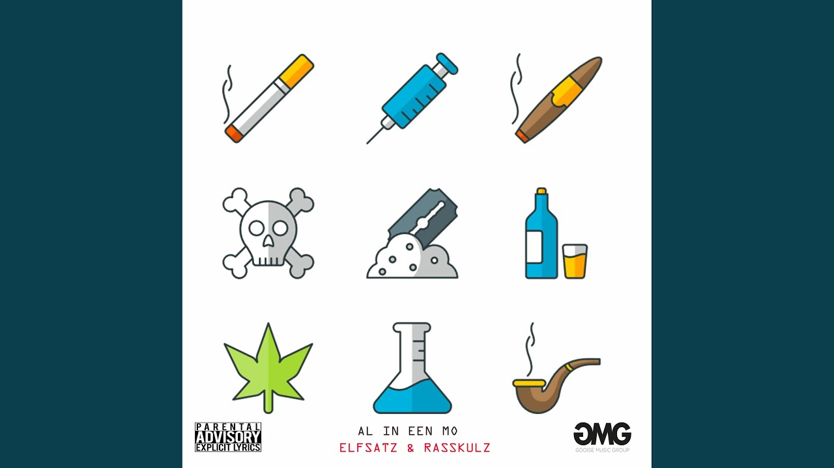

**Предметы, которые можно обнаружить у наркопотребителя.**

***АльфаPVP*** – психостимулятор синтетического происхождения, относится к классу катинонов. На сленговом языке имеет множество других названий: **«флакка», «скорость», «NIPP», «зомби», «соль».** Эти названия исходят из специфики действия. Психостимулятор быстро всасывается в кровь, практически моментально оказывает стимулирующее действие.

***Мефедрон*** – это синтетический наркотик, относится к классу замещенных катинонов и амфетаминов. Среди наркоманов мефедрон широко известен подтакими сленговыми названиями, как **«меф», «мяу-мяу», «мета», «кристаллы», «соли»** и др. Обладает психостимулирующими свойствами, поэтому воздействует на организм и головной мозг через центральную нервную систему.



**ГДЕ ИСКАТЬ ПОМОЩЬ?**

На базе УЗ «Витебский областной клинический центр психиатрии и наркологии» работает подростковое наркологическое отделение, по адресу:

**пр-т Московский, д. 64б.**

По вопросам оказания медицинской помощи несовершеннолетним, употребляющим психоактивные вещества, работает информационная телефонная линия для родителей и подростков

**68-94-38.**

* наркологическая помощь
* психотерапевтическая помощь
* психологическая помощь
* анонимная помощь





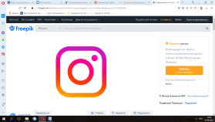

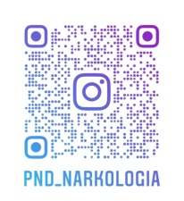

pnd_narkologia

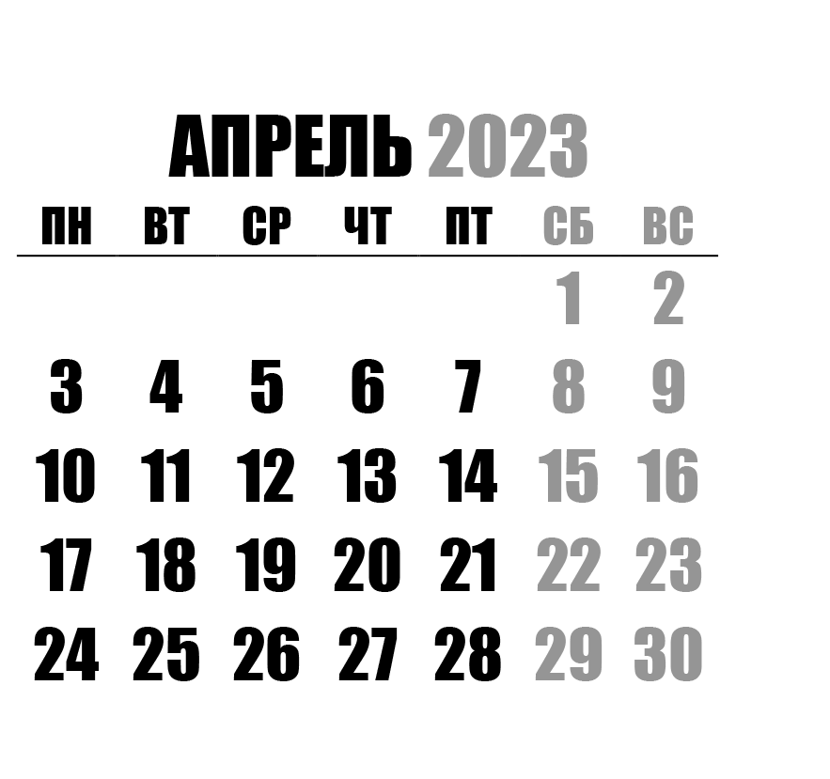

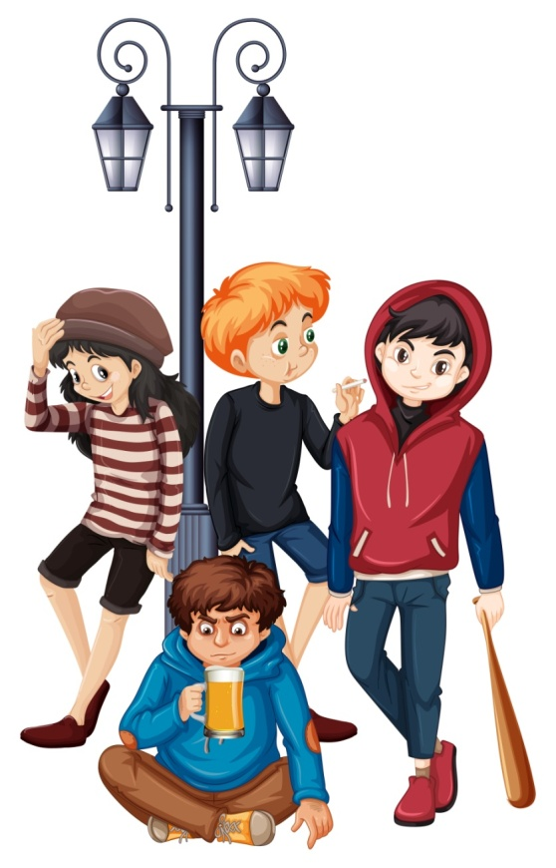





***Я подозреваю, что он употребляет наркотики!***

* Стал врать по-любому поводу.
* Стал чаще исчезать из дома, старается не говорить где и с кем был.
* У него изменился характер, он стал более раздражительный.
* Его настроение в течение дня меняется несколько раз.
* Часто испытывают бессонницу, или наоборот очень много спит.
* Он стал очень много есть, или совсем отказывается от еды.
* Его не интересуют его старые увлечения.  
  вы никогда не видели его новых друзей, семья для него далеко не на первом месте.
* У него появились новые жаргонные слова.  
  без причины перестал успевать на учёбе.
* Агрессирует, если кто-то взял его телефон.

***Кажется, он под воздействием наркотиков!***

* Расширение или сужение зрачков, красные глаза, непроизвольные движения зрачков, «слезящиеся глаза».
* Бледность, синюшность кожи, белесоватый налет в области уголков губ.
* Частое сглатывание, облизывание губ, сухость во рту. Скрежет зубов.
* Ускоренная речь, эмоционально окрашенная, наблюдается склеивание слов, нечетко и смазано произносятся длинные слова и предложения.
* Двигательная активность, сопровождающаяся сексуальной расторможенностью. Импульсивность.
* Отсутствие аппетита и сна.
* Движения неточны, плавны, либо необоснованно резкие, монотонные, не соответствующие обстановке.



***Наркотик отравляет жизнь не только тем, кто его употребляет!***

***В каждом из нас есть силы, чтобы выбрать путь – свой, яркий, свободный и без наркотиков!***

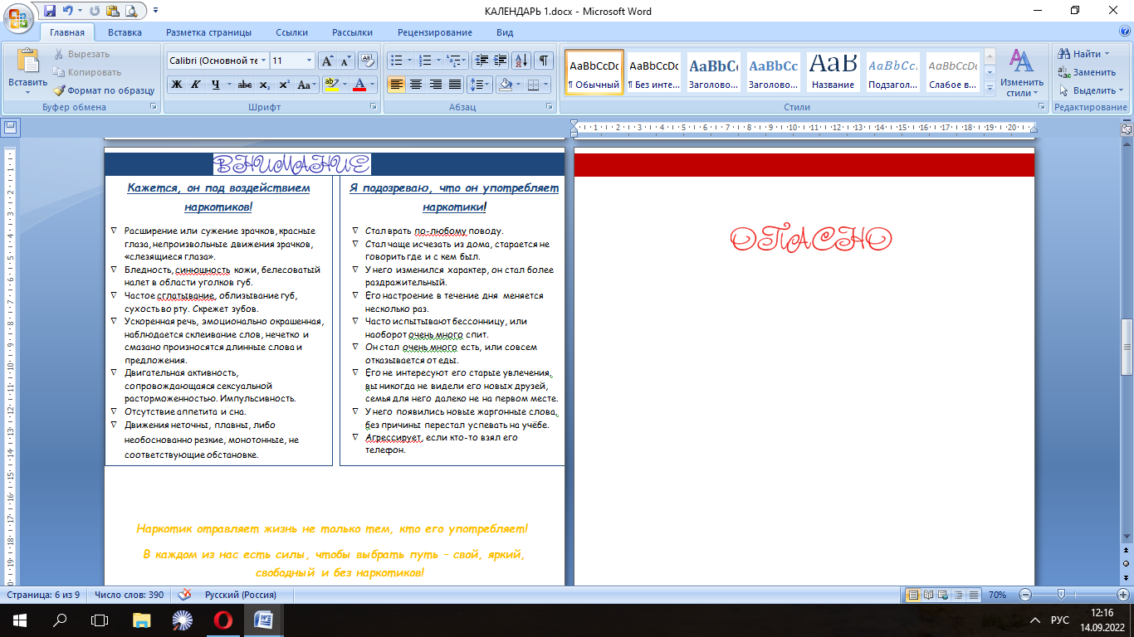

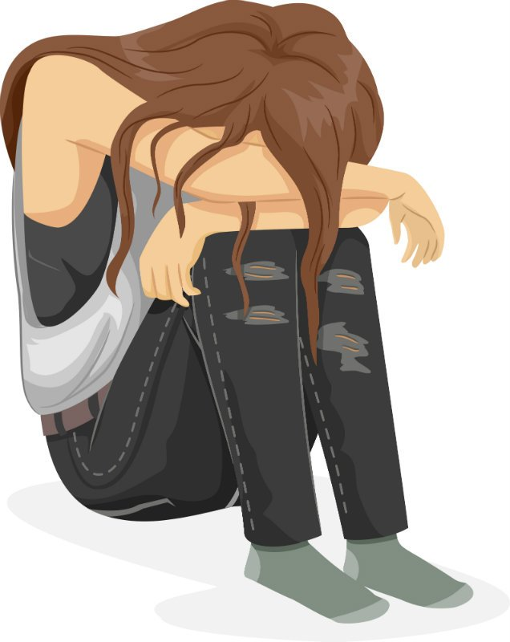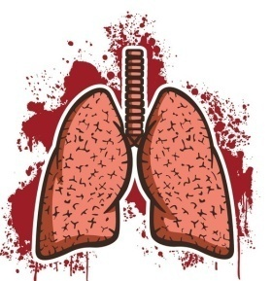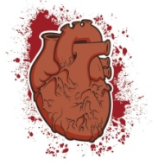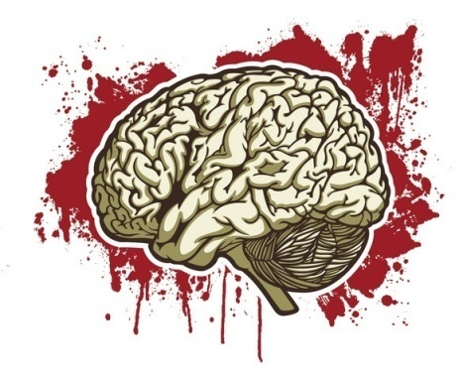

Заболевания сердца и сосудов

Нарушение работы сердца, стенки сосудов истончаются, развивается инфаркт, инсульт, смертельные последствия.

Передозировка наркотическим веществом

Состояние, ведущее к инвалидности или смертельному исходу.

Интеллектуально-личностная деградация.

Снижается интеллект, утрачивается способность поддерживать отношения с людьми и контролировать поведение, становятся примитивными интересы и увлечения.

Психические заболевания

В зависимости от вида наркотических веществ человек может испытывать постоянную эмоциональную неустойчивость (перепады настроения, снижение настроения), галлюцинации, бредовые высказывания.

**РАЗВИВАЕТСЯ НАРКОТИЧЕКАЯ ЗАВИСИМОСТЬ!**

Заболевания печени и почек

Попадание наркотиков в организм ведет к разрушению печени и почек, с развитием токсического гепатита и почечной недостаточности.

Употребление наркотиков ведет к полному разрушению организма несовершеннолетнего!